曹新雨
联系电话：182-1100-9733 电子邮箱：18211009733@qq.com
微信：182-1100-9733 博客地址：https://blog.csdn.net/u013270444
学校：安阳师范学院 学历：全日制本科
专业：软件工程 性别：男
年龄：26

求职意向
Android 高级开发工程师

工作技能
- 对插件化开发有丰富的经验
- 有分析并解决anr、内存泄漏问题、以及区启动速度优化的经验
- 喜欢查看开源项目的源码，比如Android Debug Database、LeakCanray 、EventBus、LruCache等
- 喜欢钻研技术的疑难问题，曾为解决内存泄漏连续两天排查到凌晨3点
- 熟悉android 各版本变化，关注android 最新版本中行为变更
- 下载AOSP，自己编译出模拟器，喜欢研究android 源码，如activity的启动流程等
- 熟悉Python,写过自动查询崩溃脚本，保证掌阅APP线上稳定性，解放生产力，提高工作效率
- 熟练svn，git等常见版本控制工具，懂得版本控制的重要性；
- 具有裁剪包大小的相关经验
- 对解决应用耗电优化有相关经验
- 参与开源项目，比如掌阅X2C
- 具备查阅英文文档和攻克技术难点的能力、具备独立解决问题能力和创新意识
- 指导部门内工程师提高技术能力
- 具备和各部门积极沟通解决问题的能力
- 对Http协议有较深刻的理解和经验，了解https原理
- 熟悉C/C+，PHP，Python等多种常见开发语言，具备根据官方文档及api独立学习新的语言的能力，熟悉groovy,kotlin等语言
- 有微信公众号开发经验(h5开发)
- 曾用Java语言ChromeDriver开源框架写过网络爬虫，可以爬纯js网站。
- 有较好的快速学习能力和解决问题能力；
- 有过短信接口开发，邮件接口开发经验。有网页绘图技术开发经验。
- 熟悉sql语法,熟练对Mysql，sqlite数据库进行增删改查操作；
- 了解AngularJS,bootstarp 等前端框架，了解混合开发、 了解前端技术
- 熟悉将依赖工程存放到jcenter
- 熟悉android stadio 插件开发，熟悉gradle插件编写
- 熟悉android自定义view,了解触摸传递机制
- 编写的代码具有可扩展性，可维护性，可迁移性。
- 对于编程感兴趣，喜欢学习钻研新技术
工作经历
2016.08—至今 北京掌阅科技信息技术有限公司 Android开发工程师
- 负责基于Android的应用程序的设计与开发工作
- 负责产品的调试并修改发现的问题，项目后期修改与维护
- 配合项目需求完成模块开发
- 解决项目开发中的疑难软件bug
- 撰写模块设计等工作相关文档
- 指导部门内工程师提高技术能力
- 独立负责厂商插件项目

工作具体内容：
1.在掌阅期间，在前人已经优化过启动速度的基础上，优化启动速度1.2s.其中包括插件框架的启动速度优化。
包括：PathClassLoader 不需要再次传入原来的apk的位置去再次加载apk。还有一点那就是，由于我们插件化
开发，改了资源的前缀，会触发系统调用LoaderApk rewriteRValues方法，导致为了找一个class 需要把所有的
插件都加载完成。

2.负责Vivo电子书厂商项目
该项目是掌阅重点项目，日活500-1000万，年流水6亿左右，负责该项目期间，保证线上软件的稳定性。未发生过
任何事故。

3.负责临时项目：华为视频插件
该项目时间紧急，在项目结尾时发现华为push 拉起电子书sdk 出现黑屏，该问题会导致项目无法上线，在项目一筹
莫展的时候，发现问题的根源，解决了疑难问题，保证项目成功上线。

4.优化掌阅内部流程
由于查询崩溃是一个很繁琐的步骤，历经打开网站，修改sql，等待查询完成，下载崩溃文件，替换堆栈换行符，下载mapping
文件，反混淆，排序崩溃信息等一系列步骤。

写出一个脚本，只需配置一下想要查询的渠道，每天就会收到崩溃邮件，所有的格式都是处理好的。

5.奋战两个晚上到凌晨3点，解决vivo 反馈内存泄漏问题。保证项目的转测。

6.荣获掌阅先锋个人、优秀员工
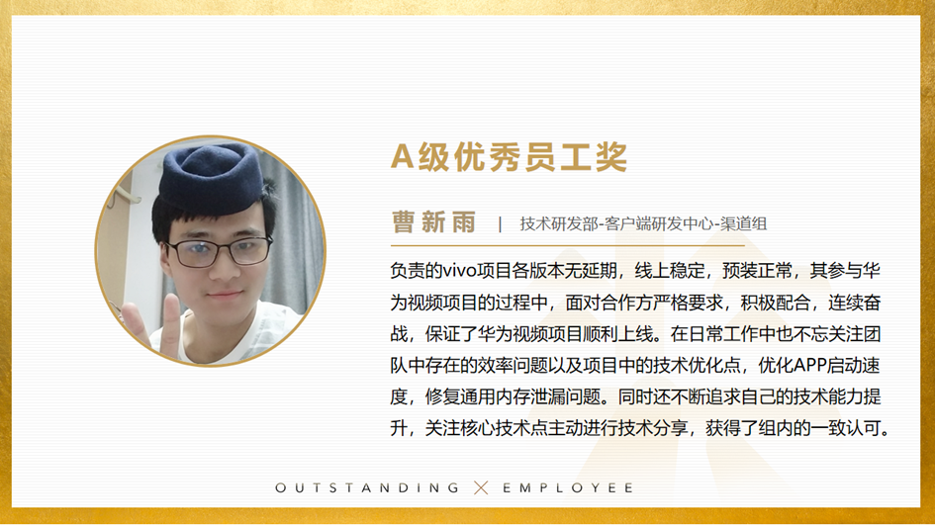

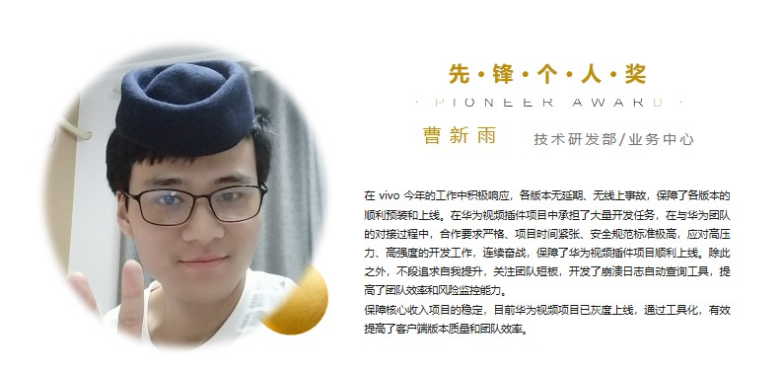

2015.06—2016.07 北京易云时代信息技术有限公司 Android开发工程师
- 负责基于Android的应用程序的设计与开发工作
- 负责对公司现有产品按要求进行优化和修改
- 负责产品的调试并修改发现的问题，项目后期修改与维护

- 项目经验
- 项目一：Vivo 内置电子书APP（掌阅合作）
1.项目周期：迭代开发中
2.项目描述：掌阅手机电子书阅读器一直关注用户体验,坚持使用快捷,不断完善的卓越设计思想,采用清新、明快的UI设计,使用户拥有全新视觉体验,突出更强的交互易用性。
功能描述:
- 电子书阅读
- 听书功能
- 夜间模式
- 软件换肤
- 项目职责: 团队开发
- 负责软件功能开发
- 负责软件性能优化
3) 负责软件Bug解决
5.项目要点
1）掌阅重点项目
半年流水2.6亿，日活500万-1000万，负责期间，无重大线上问题
2）插件化开发
把每一个模块，打成apk，然后自定义ClassLoder 继承自PathClassLoader，每一个子ClassLoader 加载每一个插件apk，然后把集合放在PathClassLoader里，findClass 的时候，遍历每一个子ClassLoader去查找。
关于资源问题，通过AssetManager的addAssetPath方法，把每一个apk 加到里面，然后通过AssetManager得到一个Resource,把该resource指定给application里mPackageInfo的mResources字段。
3）换肤
主要原理是通过addAssetPath 方法，动态加载Resource。

- 项目二：瑶瑶缴费
1.项目周期：六个月
2.项目描述： 瑶瑶缴费是一款光大银行的生活缴费软件。专业化生活缴费的移动应用产品,让您足不出户,即可享受“瑶瑶缴费”带来的便捷、易用、安全、实惠的缴费体验!
功能描述:
“瑶瑶缴费”手机客户端是为有缴费“刚需”的用户量身打造的专业化生活缴费的移动应用产品，让您让您足不出户，即可享受“瑶瑶缴费”带来的便捷、易用、安全、实惠的缴费体验！“瑶瑶缴费”不仅拥有百余项缴费业务以满足不同地区用户的缴费需求，还提供了缴费记录查询、自动保存常用缴费、条码扫描等贴心功能，更推出摇摇代金券模块，用户每次完成缴费或参与活动都有机会获得缴费代金券，让您尽享“天上掉金币”的乐趣和惊喜！
3.项目职责: 团队开发
负责整个android客户端的开发；
- 项目三：瑶瑶缴费微信公众号版
1.项目周期：六个月
2.项目描述： 瑶瑶缴费是一款光大银行的生活缴费软件。专业化生活缴费的移动应用产品,让您足不出户,即可享受“瑶瑶缴费”带来的便捷、易用、安全、实惠的缴费体验!
功能描述:
缴费页面：用户缴水电费等；
缴费记录页面：提供缴费记录的查询与搜索；
关于页面：提供瑶瑶缴费的客服信息等；
3.项目职责: 团队开发
1）负责Js模块的的开发；
- 负责部分页面的开发；
- 与后台联合调试接口
4.项目要点
1）跨域访问请求数据；
2）瑶瑶页面展示；
- 业务逻辑的处理

- 项目四：乐驿物流
1.项目周期：六个月
2.项目描述：乐驿物流是一款物流信息查询软件。用户可以通过客户端浏览全国货源,方便司机取货。
功能描述:
1.首页页面：展示软件功能，登录/注册；
2.货源页面：提供搜索全国的物流搜索；
3.导航页面：提供搜索附近的加油站；
4.物流总机页面：提供客服电话；
5.WIFI页面：提供上网的WIFI。
3.项目职责: 团队开发
1.负责首页模块的开发；
2.负责全国货源页面展示的开发；
3.负责地图的导航的开发；
4.项目要点
1）极光推送实现消息推送；
2）事件的拦截与分发；

个人评价

- 本人性格温和但不缺少主见，为人沉稳也不失创意，对任何事情都非常有耐心，有较好的沟通能力及文化素养；
- 对编程有着浓厚的兴趣，有较好的心理素质和抗压能力，对工作积极努力，吃苦耐劳。喜欢接受新事物，求知欲强，学习能力较强；
- 在工作中，有较强的团体合作意识，总是与同事融洽相处。积极向上、充满热情的我希望能得到您的认可。

